Санкт-Петербургский Государственный Электротехнический Университет "ЛЭТИ"

кафедра физики

Задание №3 по дисциплине

"Физические основы информационных технологий"

Название: Прохождение сигнала через четырёхполюсник

|  |  |
| --- | --- |
| Фамилия И.О.: | Беззубов Д.В. |
| группа: | 1303 |
| Преподаватель: | Альтмарк А.М. |
| Итоговый балл: |  |
|  |  |

Крайний срок сдачи: 22.11.23

Санкт-Петербург 2023

Условие задания 3

Сигнал поступает на вход четырёхполюсника (контакты 1 и 2), показанного на рис.1. Четырехполюсник состоит из катушек индуктивности (L1 и L2), конденсаторов (C1 и C2) и резисторов (R1, R2, R3 и R4). Сигнал представляет собой суперпозицию гармонических функций:

$s[t]=\sum_{k=1}^{4}{{Amp}_{k} Cos[ω_{k}t]}$.

Определить во сколько раз уменьшится амплитуда *k*-й гармоники на выходе четырехполюсника по сравнению с входным значением. В данном задании сигнал задается в виде массива из N элементов, который нужно взять из текстового файла. Каждый элемент массива соответствует определённому моменту времени *ti*. Интервал между соседними моментами времени также дается в задании и обозначается как *δt=ti+1-ti*. В данном задании требуется найти АЧХ передаточной характеристики четырехполюсника, а также применить алгоритм дискретного преобразования Фурье для определения спектрального состава сигнала. Необходимо построить график АЧХ в диапазоне циклических частот $ω$ от 0 до 100 рад/с, а также графики сигнала и его спектра.

Параметры четырехполюсника, номер гармоники, номера выходных контактов четырехполюсника, массивы со входным сигналом можно найти в файле “FOIT_IDZ3.xlsx”.

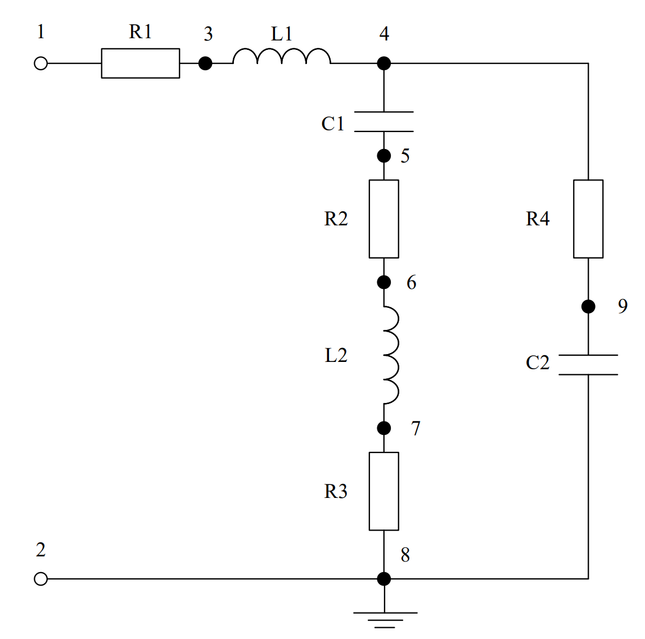

Рисунок 1. Исследуемый четырехполюсник

Отношение амплитуды *k*-й гармоники на выходе к амплитуде *k*-й гармонике на входе (${Amp}_{k}^{вых}/{Amp}_{k}^{вх}$) нужно вычислить и записать в файл IDZ3.txt в папке IDZ3. Помимо текстового файла IDZ3.txt в папке IDZ3 должен находиться Word-файл с отчетом, а также файл с кодом (Python, Mathcad, Mathematica). Для лучшего понимания отчетности смотрите папку “Пример организации яндекс-папки студентов”.

Пример содержания файла IDZ3.txt:

4.53258

Исходные данные:

Вариант 2



Теоретические положения

Передаточная функция системы H = $\frac{Uout}{Uin}$

Она показывает связь между входным и выходным напряжениями.

Для нахождения входного и выходного напряжения нужно знать импеданс Z – комплексное сопротивление для гармонического сигнала:

|  |  |  |
| --- | --- | --- |
| Резистор | ZR | R |
| Конденсатор | ZC |  |
| Катушка индуктивности | ZL | jωL |

АЧХ передаточной функции получается как |H(jω)|, и показывает изменение амплитуды сигнала в зависимости от его частоты.

Преобразование Фурье – операция, сопоставляющая для функции вещественной переменной другую функцию, описывающую коэффициенты ее разложения на элементарные гармонические колебания с разными частотами.

Для построения спектра сигнала, заданного списком значений, используется дискретное преобразование Фурье:

Fi=

Абсолютное значение |F| и будет АЧХ спектра сигнала. В нем, как следует из названия, есть шкалы амплитуды и частоты. АЧХ спектра гармонического колебания будет представлена одной чертой, а ω - координата будет соответствовать ее частоте в исходном сигнале.

Четырехполюсник представляет собой устройство, описываемое четырьмя параметрами, которые связывают входные и выходные напряжения и токи. В данном случае мы имеем четырехполюсник, состоящий из катушек индуктивности (L1 и L2), конденсаторов (C1 и C2) и резисторов (R1, R2, R3 и R4).

*Выполнение работы*

Для того, чтобы рассчитать передаточную функцию необходимо найти напряжение на резисторе R2. Найдем сопротивление на всем участке цепи:

1. Участок цепи 1-4:

Сопротивление и индуктивность соединены последовательно – значит, сопротивления складываются. Импеданс резистора R, импеданс катушки – *jwL,* значит, общее сопротивление участка 1-4 – R1 + *jwL1*

1. Участок цепи 4-8 (правая ветвь):

Сопротивление и электроемкость соединены последовательно – значит, сопротивления складываются. Импеданс конденсатора – 1/*(jwC),* значит, общее сопротивление этой ветви – R4 + 1 /(*jwC2*)

1. Участок цепи 4-8 (левая ветвь):

Все элементы соединены последовательно, поэтому сложим импедансы, общее сопротивление ветви – *1/(jwC1)+R2+jwL2+R3*

1. Участок цепи 4-8 (обе ветви):

Ветви соединены параллельно, поэтому сопротивление участка рассчитывается по формуле: *R = (R48l * R48r)/* *(R48l + R48r)*

1. Сила тока в цепи:

Для того, чтобы найти силу тока в цепи, разделим входное напряжение на общее сопротивление в цепи: *I = Uin/(R14 + Rpar)*

1. Сила тока на участке 4-8:

Т.к. участок 1-2 и 4-8 соединены последовательно, то сила тока одинакова, отсюда можем вычислить падение напряжения на участке 4-8:

*Upar = I*Rpar;*

1. Сила тока на участке 4-8 (левая ветвь)

Падение напряжения на ветвях участка с параллельным соединением одинаково, отсюда можем найти силу тока на левой ветви участка 4-8:

*IparLeft = Upar / R48l;*

1. Выходное напряжение на участке 5-6:

*Uout = IparLeft * R2;*

**ПРИЛОЖЕНИЕ А**

**ПРОГРАММА MAIN.NB**

ИДЗ 3

Входные данные:

data = {{"Вар", "L1,Гн", "L2,Гн", "С1,Ф", "С2,Ф", "R1,Ом", "R2,Ом",

"R3,Ом", "R4,Ом", "Количество отсчетов N (элементов массива)",

"Время между соседними отсчетами (\[Delta]t), c",

"Контакты выхода", "Номер гармоники", "Файл сигнала"}, {2,

13.0678298352968, 0.452099107439777, 1.08320560443583*^-05,

1.37999252996998*^-05, 102.616603541089, 30.152506879787,

1080.99014737588, 502.721830157102, 8192, 0.0196349540849362,

"5 и 6", 2, "2.txt"}};

table = Grid[data, Frame -> All, Alignment -> Center,

Background -> {{LightBlue, None}, {LightYellow, None}}]

Import["C:\\Users\\Danii\\OneDrive\\Изображения\\FOIT_scheme.png"]

Решение:

Для решения данной задачи необходимо

1. Рассчитать передаточную функцию системы H
2. Построить АЧХ передаточной функции \[LeftBracketingBar]H(j\[Omega])\[RightBracketingBar]
3. Выполнить дискретное преобразование Фурье для построения спектра сигнала

Начальные значения переменных

L1 = SetPrecision[13.0678298352968, 13];

L2 = SetPrecision[0.452099107439777, 13];

C1 = SetPrecision[1.08320560443583*^-05, 13];

C2 = SetPrecision[1.37999252996998*^-05, 13];

R1 = SetPrecision[102.616603541089, 13];

R2 = SetPrecision[30.152506879787, 13];

R3 = SetPrecision[1080.99014737588, 13];

R4 = SetPrecision[502.721830157102, 13];

dt = SetPrecision[0.0196349540849362, 16];

N1 = 8192;

t = dt*N1;

Вычисление передаточной функции H:

Участок цепи 1-4:

Z1[w_] = R1 + I w L1;

Участок цепи 4-8 (правая ветвь):

Z2[w_] = R4 + 1 /(I w C2);

Участок цепи 4 - 8 (левая ветвь):

Z3[w_] = 1/(I w C1)+R2+I w L2+R3;

Сопротивление всего участка 4-8:

Zpar[w_] = Z2[w] Z3[w]/(Z2[w] + Z3[w]);

Сила тока в цепи:

I1[w_] = Uin/(Z1[w] + Zpar[w]);

Т.к. участок 1-2 и 4-8 соединены последовательно, то сила тока одинакова, отсюда можем вычислить падение напряжения на участке 4-8:

Upar[w_] = I1[w] Zpar[w];

Падение напряжения на ветвях участка с параллельным соединением одинаково, отсюда можем найти силу тока на левой ветви участка 4-8:

IparLeft[w_] = Upar[w] / Z3[w];

Тогда выходное напряжение на участке 5-6:

Uout[w_]=IparLeft[w]*R2;

Подставим в отношение для передаточной функции H:

H[w_] = Uout[w]/Uin;

Построение графика АЧХ

AChH = Plot[Abs@H[w], {w, 0, 100}, AxesLabel -> {"w", "|H(w)|"},

PlotLabel -> "Амплитудно-частотная характеристика"]

Построение графика сигнала

Прочитаем сигнал из входного файла и поместим их в массив

signal = Flatten[Import["C:\\Users\\Danii\\OneDrive\\Документы\\foit\\2.txt", "Table"]];

signalTable = Table[{(i-1)*dt,signal[[i]]},{i,1,N1}];

Составим таблицу для отношения время-сигнал:

headers={"t","U(t)"};

table = Grid[Prepend[signalTable,headers],Frame->All,Alignment->Center,Background->{{LightBlue,None},{LightYellow,None}}];

table; (*убрать ";", чтобы посмотреть*)

Построим по данной таблице график:

ListLinePlot[signalTable,FrameLabel->{"Time (t)","Signal Value"},PlotLabel->"График сигнала",Frame->True,GridLines->Automatic,PlotStyle->{Blue, Thin}]

Построение спектра

Для построения спектра выполним дискретное преобразование Фурье и

Fsig=Fourier[signal];

outN=Length@Fsig;

df=1/t;

FourierAbs=Table[{2 \[Pi] df (i-1),Abs@Fsig[[i]]},{i,1,outN/6}];

ListPlot[FourierAbs,Filling->Axis,PlotRange->Full, PlotLabel->"График спектра",Frame->True,GridLines->Automatic,PlotStyle->{Blue, Thin}]

Нахождение коэффициента усиления для 2 гармоники

Abs@H[25]

Show[AChH, ListPlot[{{25, 0.5}}, Filling->Axis]]